Тема: Потенциальные функции. Балицкая Анастасия 401-И

**1. алгоритм потенциальных функций**

Изменяем в парзеновском окне 1 строку, чтобы получить алгоритм потенциальных функций:

score **=** g**[**i**]** **\*** K**(**ro**(**u, xl**[**i,1**:**n**])/**h**[**i**])**

и алгоритм готов

**2. Подобрать параметры h и gamma**

Взяли показатели LOO в парзеновском окне h[i] =0.5333 (гауссовское), 1.008 (квадратичное) и 0.509 (треугольное):

Выбираем gamma:

g **=** rep**(**0, times**=**l**)**

cnt **=** 0

**while** **(!(**g**[**which.max**(**g**)]** **>=** 7 **||** cnt **>=** 20**))** **{**

**for** **(**i **in** 1**:**l**)** **{**

class **=** pfunc**(**xl**[**i,1**:**n**]**, xl**[-**i,**]**, g, h, gaussian, dist**)**

**if** **(**class **!=** xl**[**i,n**+**1**])** **{**

g**[**i**]** **=** g**[**i**]** **+** 1

**}**

**}**

cnt **=** cnt **+** 1

**}**

Построим карту классификации с потенциалами:

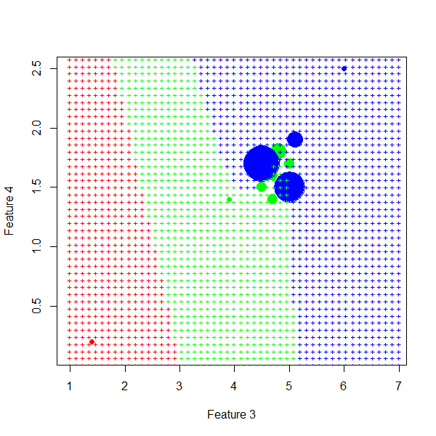

Для квадратичного ядра алгоритм не сошёлся, ошибка составила 10%:

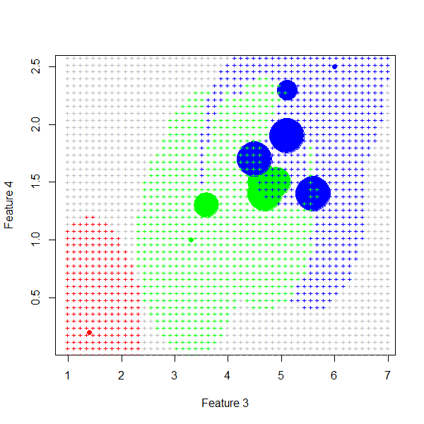

Для треугольного ядра ошибка достигла минимального значения – 0,666% была совершена только одна ошибка:

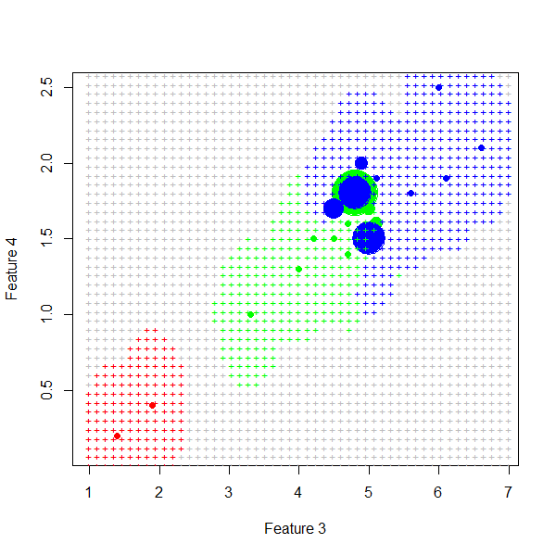

|  |  |
| --- | --- |
| **Алгоритм** | **LOO** |
| П. ф-ии (h[i] – 0.509, треуг. ядро) | 0.00666 |
| kWNN | 0.0333 |
| П. ф-ии (h[i] – 0.5333,гаусс. ядро) | 0.0333 |
| Парзеновское окно (все ядра) | 0.04000 |
| П. ф-ии (h[i] – 1.008, квадрат. ядро) | 0.1000 |

Вывод:

Треугольное ядро показало нормальную погрешность, нужно использовать его.